**Violence conjugale : reconnaître le cycle**

La violence conjugale est un enchaînement de stratégies de contrôle coercitif utilisées par le conjoint violent ou la conjointe violente pour isoler, dégrader, exploiter et dominer sa victime. Le cycle de violence est insidieux : il s’installe progressivement et discrètement, si bien qu’il n’est pas toujours évident de le repérer directement. Les victimes s’emmurent souvent dans la terreur, la honte, la culpabilité, le doute et l’impuissance. Le caractère insidieux couplé au contrôle de la personne qui agresse rendent la situation difficile à détecter pour l’entourage, et parfois même pour la victime.

La violence conjugale repose sur une relation inégale dans laquelle un des partenaires domine l’autre et obtient essentiellement ce qu’il veut. En effet, ce n’est pas une dynamique où les deux partenaires sont à tour de rôle, personne violente et victime. La violence conjugale n’a pas de genre ni d’orientation : elle peut survenir dans tous les types de couples, chez toutes les personnes.

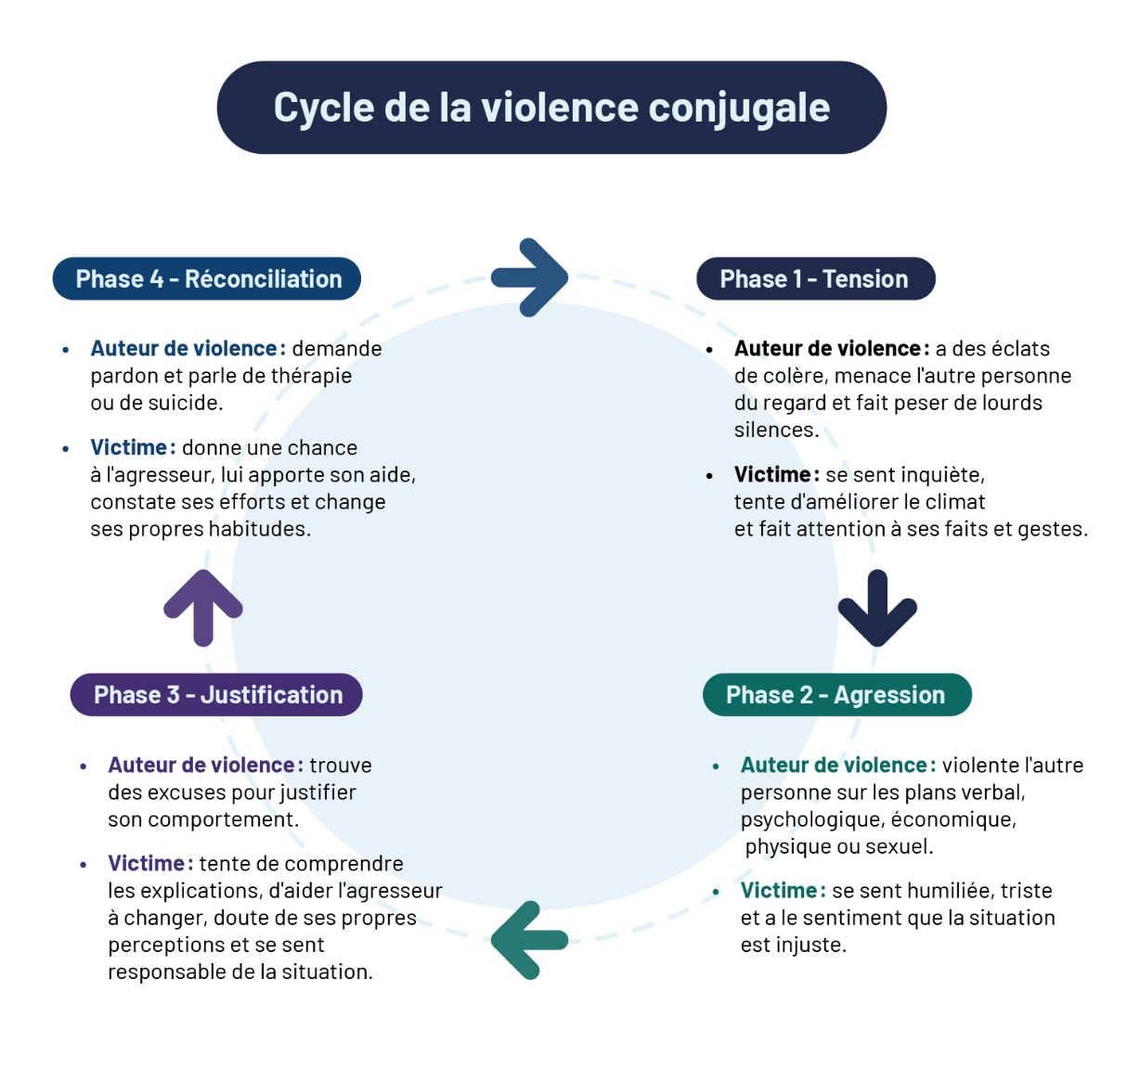Il existe quatre phases dans le cycle de la violence conjugale, qui peuvent varier en intensité et se répéter indéfiniment si rien n’est fait. Les quatre phases du cycle sont : la tension, l’agression, la justification et la réconciliation.

Si vous pensez être victime de violence conjugale, ou si vous pensez être témoin d’une telle situation, n’hésitez pas à demander de l’aide!

Si vous pensez être la personne qui inflige la violence à son ou à sa partenaire, vous pouvez aussi obtenir de l’aide pour choisir une vie sans violence.

**Brisons le cycle!**

Aide et ressources pour les victimes de violence conjugale | Gouvernement du Québec (quebec.ca)

Programme d’aide aux employés et employées (coordonnées)

Personne répondante en matière de violence conjugale, familiale ou à caractère sexuel (nom et coordonnées)

Capsules vidéo de la campagne de sensibilisation – *La violence conjugale dans tous ses états* avec Catherine Éthier, marraine du Regroupement des maisons pour femmes victimes de violence conjugale : La violence conjugale dans tous ses états – YouTube